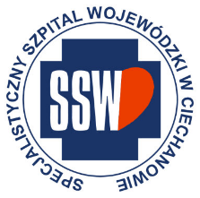

Ciechanów, dnia 26.05.2025r.

ZP/2501/40/25

**Informacja z otwarcia ofert**

dotyczy: postępowania o udzielenie zamówienia publicznego na **Usługę bezpośredniej ochrony fizycznej stałej - dozoru mienia nieruchomości Specjalistycznego Szpitala Wojewódzkiego w Ciechanowie w Szpitalnym Oddziale Ratunkowym oraz Nocnej i Świątecznej Opiece Zdrowotnej.**

Specjalistyczny Szpital Wojewódzki w Ciechanowie informuje, że do upływu terminu składania ofert, tj. do godz. 10:00 w dniu 26.05.2025r. złożono następujące oferty:

|  |  |  |  |
| --- | --- | --- | --- |
| **Nazwa pakietu/Wykonawca** | **cena oferty netto PLN** | **cena oferty brutto PLN** | **kwota przeznaczona na sfinansowanie PLN** |
| Usługa bezpośredniej ochrony fizycznej stałej - dozoru mienia nieruchomości szpitala w Szpitalnym Oddziale Ratunkowym oraz Nocnej i Świątecznej Opiece Zdrowotnej | x | x | 1 002 000,00 |
| Solid Security sp. z o.o. ul. Postępu 17,  02-676 Warszawa NIP: 5211008627 | 1 013 395,20 | 1 246 476,10 | x |

E.Katarzyna Jakimiec

Specjalista ds. Zamówień Publicznych